Kinematix Positions Commander

Es el programa creado por nostros utilizando las herramientas de Visual Studio 2013, con el objetivo de que el usuario que quiera manejar el robot pueda manipularlo facilmente, y programe sus posiciones y secuencias de movimientos.

Caracteristicas:

* Se puede mover manualmente el robot asignando el valor de cada una de sus articulaciones para llegar a la posición deseada.
* Se puede mover las articulaciones del robot usando un joystick de pc.
* Se puede guardar una posición de Home nueva para el robot.
* Se puede guardar cualquier posición en una lista de posiciones, para ejecutarse como secuencia.
* Se programa usando una cámara los parámetros para la obtención de un objeto en posición, por medio de colores distitivos.
* Tiene un administrador de Conexiones, Serial Port, USB Joystick y Camara.

Modo Jog.

En este modo se habilitan todas la funciones para mover manualmente el robot, ya sea que se tecleen los valores o mover el robot por medio del joystick.

En este modo se puede observar en tiempo real el estatus de las articulaciones y del órgano efector.

Desde esta pantalla se puede guardar la posición actual en la lista de posiciones o guardar una nueva posición como HOME.

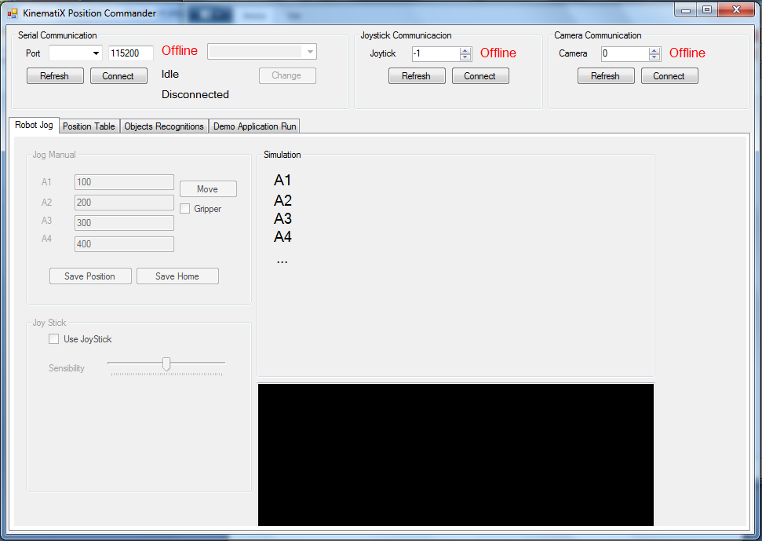

Modo Secuencia.

Desde esta pantalla se muestra una hoja de datos donde se puede especificar el valor de cada posición, esta inspirada en la pantalla de configuración para robot marca FESTO, además se puede programar cada posición como:

* Absoluta
* Relativa
* Relativa desde la última posición comandada
* Home

Además en esta pantalla se puede guardar la lista de posiciones y cargar una lista de posiciones ya guardada.

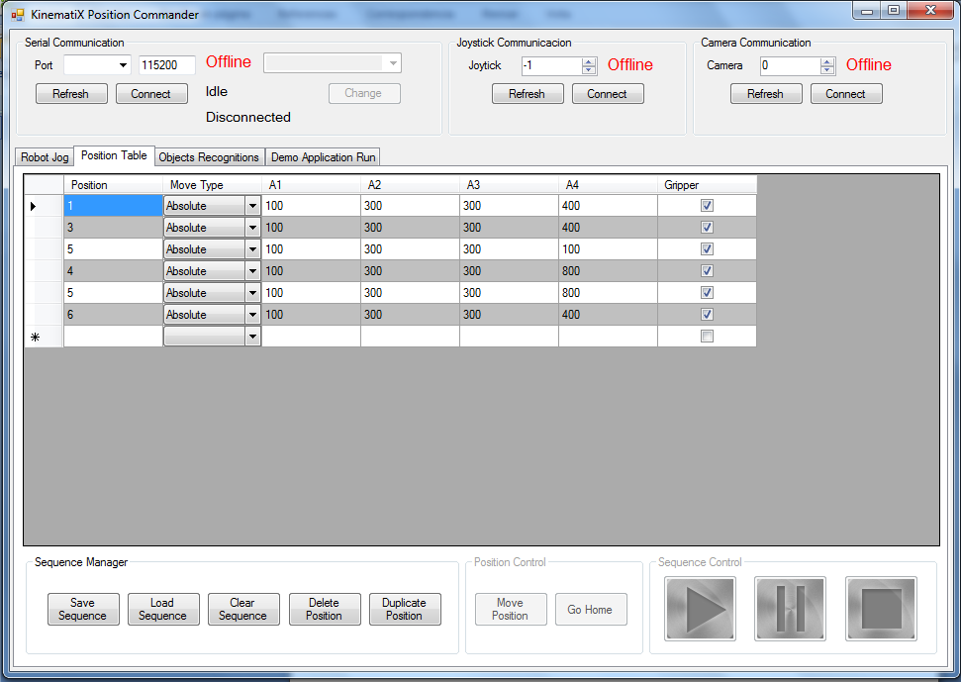

Ademas selecionando la posición de la lista y dando click a un botón nos podemos mover a esa posición ya programada, o ejecutar toda la secuencia de movimientos.

Modo External Run.

Este modo es para que el robot obedesca siempre los comandos desde una computadora, siempre que la computadora envie los comando correctos.

Para este ejemplo se pone a trabajar la cámara para reconocer una pieza que este avanzando por un conveyor, para identificar su posición, color y forma, y separarla utilizando posiciones calculadas a cada momento.

Comunicaciones.

La parte superior del programa es la que se encargar de conectarse con los dispositivos.

Como se puede observar para cada comunicaciones esta el botón para conectarse o desconectarse de alguna de las interfaces.

Para poder hacer uso del programa se debe estar conectado al robot principalmente, mientras que otras funciones quedaran desactivadas hasta que se pongan en línea la cámara o el joystick.

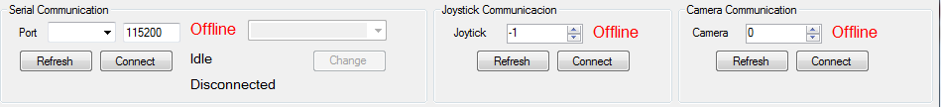

Comunicación Serial

Las comunicaciones de puerto serial se hacer por medio de la librería Serial Port que esta contenida en el Framework .NET de visual studio. Es la parte de la comunicación que envía y recibe comandos del robot ya definidos.

Se utiliza el método de enviar datos numéricos por un tren de caracteres separador por comas.

Comunicación USB Joystick

Para la comunicación se utilizo la librería SDL. Esta librería es disenada para desarrollar Video Juegos. En este caso aprovechamos varias de sus funciones para comunicarnos con un joystick por el puesto USB. Con esta librería podemos obtener el valor variable de las palancas y el estado de cada botón.

Utilizando estas funciones podemos variar la posición del robot de una manera muy fácil y sencilla.

Estas son los botones de cómo se maneja el robot.

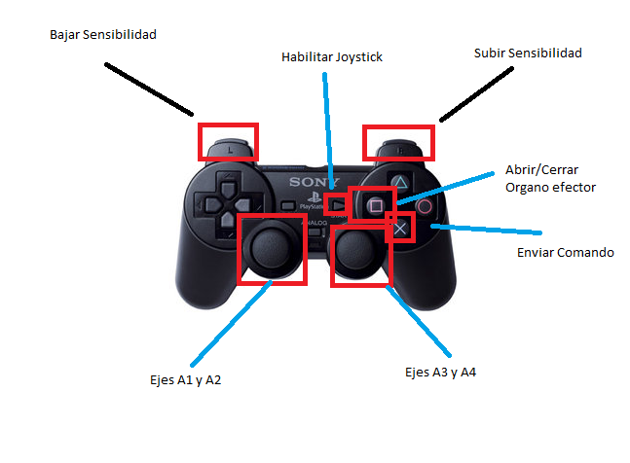

Comunicación con cámara.

La comunicación con la cámara se logra gracias a la grandiosa librería OpenCV. Es una librería con una serie de algoritmos para el reconocimiento y tratamiento de imágenes.

Dentro de las funciones que tiene es comunicarse con cualquier dispositivo de captura, obtener imágenes, y procesar las imágenes en tiempo real.



En el programa se utiliza para reconocer un objecto, de cualquier forma o tramano que pueda mostrarse en la cámara, reconociendo por su color. En la librería se programa una serie de rangos de colores para obtener el espectro de color.

Con esto podemos ubicar la posición del objeto reconocido.

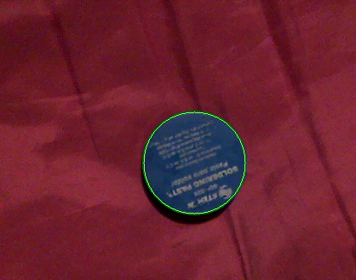

En este ejemplo se puede ver como se reconoce un objecto de color azul redondo de una superficie roja. Cabe destacar que para que sea posible resequiere de una iluminación adecuada y de una amplia diferencia de colores entre el objeto que se quiere ubicar y lo demás observado en la cámara, para poder asi tener como resultado un espectro de colores que deseamos ubicar.

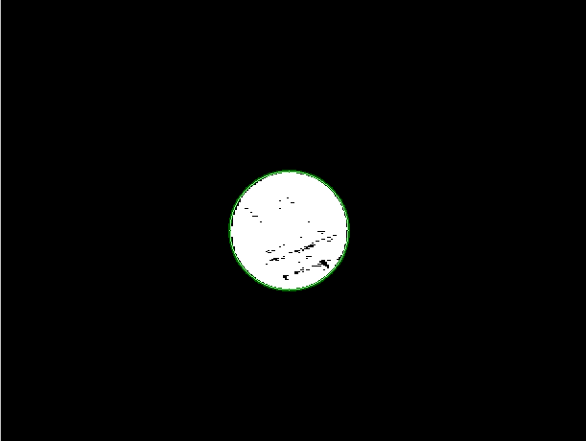

Bibliografia

* www.opencv.org/
* [www.emgu.com/](http://www.emgu.com/)
* <http://www.libsdl.org/>
* <http://es.wikipedia.org/wiki/Simple_DirectMedia_Layer>